2023年度
阿坝州壤塘县娜泽求宗社区管理委员会单位决算

目录
公开时间：2024年10月22日
第一部分 部门概况 3
一、部门职责 3
二、机构设置 3
第二部分 2023年度部门决算情况说明 4
一、 收入支出决算总体情况说明 7
二、 收入决算情况说明 8
三、 支出决算情况说明 8
四、财政拨款收入支出决算总体情况说明 6
五、一般公共预算财政拨款支出决算情况说明 6
六、一般公共预算财政拨款基本支出决算情况说明 9
七、“三公”经费财政拨款支出决算情况说明 9
八、政府性基金预算支出决算情况说明 10
九、 国有资本经营预算支出决算情况说明 10
十、其他重要事项的情况说明 10
第三部分 名词解释 12
第四部分 附件 15
第五部分 附表 16
一、收入支出决算总表 16
二、收入决算表 16
三、支出决算表 16
四、财政拨款收入支出决算总表 16
五、财政拨款支出决算明细表 16
六、一般公共预算财政拨款支出决算表 16
七、一般公共预算财政拨款支出决算明细表 16
八、一般公共预算财政拨款基本支出决算表 16
九、一般公共预算财政拨款项目支出决算表 16
十、政府性基金预算财政拨款收入支出决算表 16
十一、国有资本经营预算财政拨款收入支出决算表 16
十二、国有资本经营预算财政拨款支出决算表 16
十三、财政拨款“三公”经费支出决算表 16

第一部分 部门概况

部门职责
依法加强安置点宗教事务管理严守法律底线，坚决把以安置点、尼姑、宗教佛事活动管理为重点的宗教事务管理纳入依法管理轨道，牢牢掌握安置点领导权和管理权，做到不发生重大安全责任事故和稳定责任事故。推进社会公共服务进安置点充分保障安置点和尼姑普惠性待遇，做到“五通”（通路、通水、通电、通广播电视、通通讯）、“三有”（有党刊党报、有广播电视、有安置点书屋）、“三覆盖”（养老保险全覆盖、医疗保险制度全覆盖、民管会成员补助全覆盖）；落实符合条件僧尼的低保求助、五保供养、扶贫解困政策，实现“应保尽保”。

二、机构设置
阿坝州壤塘县娜泽求宗社区管理委员会为下属二级单位，本单位属行政单位。

第二部分 2023年度部门决算情况说明

一、收入支出决算总体情况说明
2023年度收入总计123.27万元，与2022年相比，减少4.92万元，下降3.84%。主要变动原因：本年度项目减少，项目收入减少，故本年收入减少; 支出总计123.27万元。与2022年相比，减少16.47万元，下降11.79%。主要变动原因:本年度业务活动减少，相应费用减少。

（图1：收、支决算总计变动情况图）（柱状图）

二、收入决算情况说明
2023年本年收入合计123.27万元，其中：一般公共预算财政拨款收入123.27万元，占100%。

（图2：收入决算结构图）（饼状图）

三、支出决算情况说明
2023年本年支出合计123.27万元，其中：基本支出120.56万元，占97.79%；项目支出2.72万元，占2.21%。

（图3：支出决算结构图）（饼状图）

四、财政拨款收入支出决算总体情况说明
2023年财政拨款收入总计123.27万元，与2022年相比，
减少4.92万元，下降4.83%。主要变动原因：本年度项目减少，项目收入减少，故本年收入减少; 2023年财政拨款支出总计123.27万元，与2022年相比，减少16.47万元，下降11.79%。主要变动原因:本年度项目减少，项目支出减少，故本年支出减少。

（图4：财政拨款收、支决算总计变动情况）（柱状图）

五、一般公共预算财政拨款支出决算情况说明

（一）一般公共预算财政拨款支出决算总体情况
2023年一般公共预算财政拨款支出123.27万元，占本年支出合计的100%。与2022年相比，一般公共预算财政拨款减少16.47万元，下降11.79%。主要变动原因:本年度项目减少，项目支出减少，故本年支出减少。

（图5：一般公共预算财政拨款支出决算变动情况）（柱状图）

（二）一般公共预算财政拨款支出决算结构情况
2023年一般公共预算财政拨款支出123.27万元，主要用于以下方面:一般公共服务支出（类）96.34万元，占78.15%；社会保障和就业支出（类）12.32万元，占9.99%；卫生健康支出（类）5.96万元，占4.83%；住房保障支出（类）支出8.65万元，占7.02%。

（图6：一般公共预算财政拨款支出决算结构）（饼状图）

（三）一般公共预算财政拨款支出决算具体情况
2023年一般公共预算支出决算数为123.27万元，完成预算100%。其中：
1.一般公共服务（类）民族事务（款）行政运行（项）:支出决算为93.62万元，完成预算100%。
2.一般公共服务（类）统战事务（款）宗教事务（项）:支出决算为2.72万元，完成预算100%。
3.社会保障和就业支出（类）行政事业单位养老支出（款）机关事业单位基本养老保险缴费支出（项）: 支出决算为8.22万元，完成预算100%。
4.社会保障和就业支出（类）行政事业单位养老支出（款）机关事业单位职业年金缴费支出（项）:支出决算为4.11万元，完成预算100%。
5.卫生健康支出（类）行政事业单位医疗（款）行政单位医疗（项）: 支出决算为5.09万元，完成预算100%。
6.卫生健康支出（类）行政事业单位医疗（款）公务员医疗补助（项）: 支出决算为0.87万元，完成预算100%。
7.住房保障支出（类）住房改革支出（款）住房公积金（项）:支出决算为8.65万元，完成预算100%。

六、一般公共预算财政拨款基本支出决算情况说明
2023年一般公共预算财政拨款基本支出123.27万元，其中：
人员经费109.52万元，主要包括：基本工资、津贴补贴、奖金、绩效工资、机关事业单位基本养老保险费、职业年金缴费、职工基本医疗保险缴费、其他社会保障缴费、住房公积金、医疗费补助。
日常公用经费11.04万元，主要包括：办公费、印刷费、电费、邮电费、差旅费、维修（护）费、劳务费、公务用车运行维护费。

七、“三公”经费财政拨款支出决算情况说明

（一）“三公”经费财政拨款支出决算总体情况说明
2023年“三公”经费财政拨款支出决算为0万元。

（二）“三公”经费财政拨款支出决算具体情况说明
2023年“三公”经费财政拨款支出决算中，因公出国（境）费支出决算0万元；公务用车购置及运行维护费支出决算0万元；公务接待费支出决算0万元。
1.因公出国（境）经费支出0万元。
2.公务用车购置及运行维护费支出0万元。
其中：公务用车购置支出0万元。截至2023年12月底，单位共有公务用车0辆。
公务用车运行维护费支出0万元。
3.公务接待费支出0万元。

八、政府性基金预算支出决算情况说明
2023年政府性基金预算拨款支出0万元。

- 国有资本经营预算支出决算情况说明
2023年国有资本经营预算拨款支出0万元。

十、其他重要事项的情况说明

（一）机关运行经费支出情况
2023年，阿坝州壤塘县娜泽求宗社区管理委员会机关运行经费支出11.04万元，比2022年减少6.05万元，下降35.4%。主要原因是厉行节约。

（二）政府采购支出情况
2023年，阿坝州壤塘县娜泽求宗社区管理委员会政府采购支出总额0万元，其中：政府采购货物支出0万元、政府采购工程支出0万元、政府采购服务支出0万元。授予中小企业合同金额0万元，其中：授予小微企业合同金额0万元。

（三）国有资产占有使用情况
截至2023年12月31日，阿坝州壤塘县娜泽求宗社区管理委员会共有车辆0辆，其中：主要领导干部用车0辆、机要通信用车0辆、应急保障用车0辆、其他用车0辆，单价50万元以上通用设备0台（套），单价100万元以上专用设备0台（套）。

（四）预算绩效管理情况。
根据预算绩效管理要求，本单位在2023年度预算编制阶段，组织对单位伙食团经费、民管会补助这2个项目开展了预算事前绩效评估，对2个项目编制了绩效目标，预算执行过程中，选取对2个项目开展绩效监控，组织对2个项目开展绩效目标，绩效自评表详见第四部分附件。

- 名词解释

1.财政拨款收入：指单位从同级财政部门取得的财政预算资金。
2.事业收入：指事业单位开展专业业务活动及辅助活动取得的收入。（二级预算单位事业收入情况）等。
3.经营收入：指事业单位在专业业务活动及其辅助活动之外开展非独立核算经营活动取得的收入。（二级预算单位经营收入情况）等。
4.其他收入：指单位取得的除上述收入以外的各项收入。主要是（收入类型）等。
5.使用非财政拨款结余：指事业单位使用以前年度积累的非财政拨款结余弥补当年收支差额的金额。
6.年初结转和结余：指以前年度尚未完成、结转到本年按有关规定继续使用的资金。
7.结余分配：指事业单位按照会计制度规定缴纳的所得税、提取的专用结余以及转入非财政拨款结余的金额等。
8、年末结转和结余：指单位按有关规定结转到下年或以后年度继续使用的资金。
9.一般公共服务（类）民族事务（款）行政运行（项）：反映行政单位（包括实行公务员管理的事业单位）的基本支出。
10.一般公共服务（类）民族事务（款）一般行政管理事务（项）：反映行政单位（包括实行公务员管理的事业单位）未单独设置项级科目的其他项目支出。
11.一般公共服务（类）民族事务（款）民族工作专项（项）：反映用于民族事务管理方面的支出。
12.社会保障和就业（类）行政事业单位养老支出（款）机关事业单位基本养老保险缴费支出（项）：指机关事业单位实施养老保险制度由单位缴纳的基本养老保险费支出。
13. 社会保障和就业（类）行政事业单位养老支出（款）机关事业单位职业年金缴费支出（项）：指机关事业单位养老保险制度由单位缴纳的职业年金支出。
14.卫生健康支出（类）行政事业单位医疗（款）事业单位医疗（项）：指财政部门集中安排的事业单位基本医疗保险缴费。
15.住房保障（类）住房改革（款）住房公积金（项）：指行政事业单位按规定的标准和比例为职工缴纳的住房公积金。
16.基本支出：指为保障机构正常运转、完成日常工作任务而发生的人员支出和公用支出。
17.项目支出：指在基本支出之外为完成特定行政任务和事业发展目标所发生的支出。
18.经营支出：指事业单位在专业业务活动及其辅助活动之外开展非独立核算经营活动发生的支出。
19.“三公”经费：指部门用财政拨款安排的因公出国（境）费、公务用车购置及运行费和公务接待费。其中，因公出国（境）费反映单位公务出国（境）的国际旅费、国外城市间交通费、住宿费、伙食费、培训费、公杂费等支出；公务用车购置及运行费反映单位公务用车车辆购置支出（含车辆购置税）及租用费、燃料费、维修费、过路过桥费、保险费等支出；公务接待费反映单位按规定开支的各类公务接待（含外宾接待）支出。
20.机关运行经费：为保障行政单位（含参照公务员法管理的事业单位）运行用于购买货物和服务的各项资金，包括办公及印刷费、邮电费、差旅费、会议费、福利费、日常维修费、专用材料及一般设备购置费、办公用房水电费、办公用房取暖费、办公用房物业管理费、公务用车运行维护费以及其他费用。

第四部分 附件

附件1
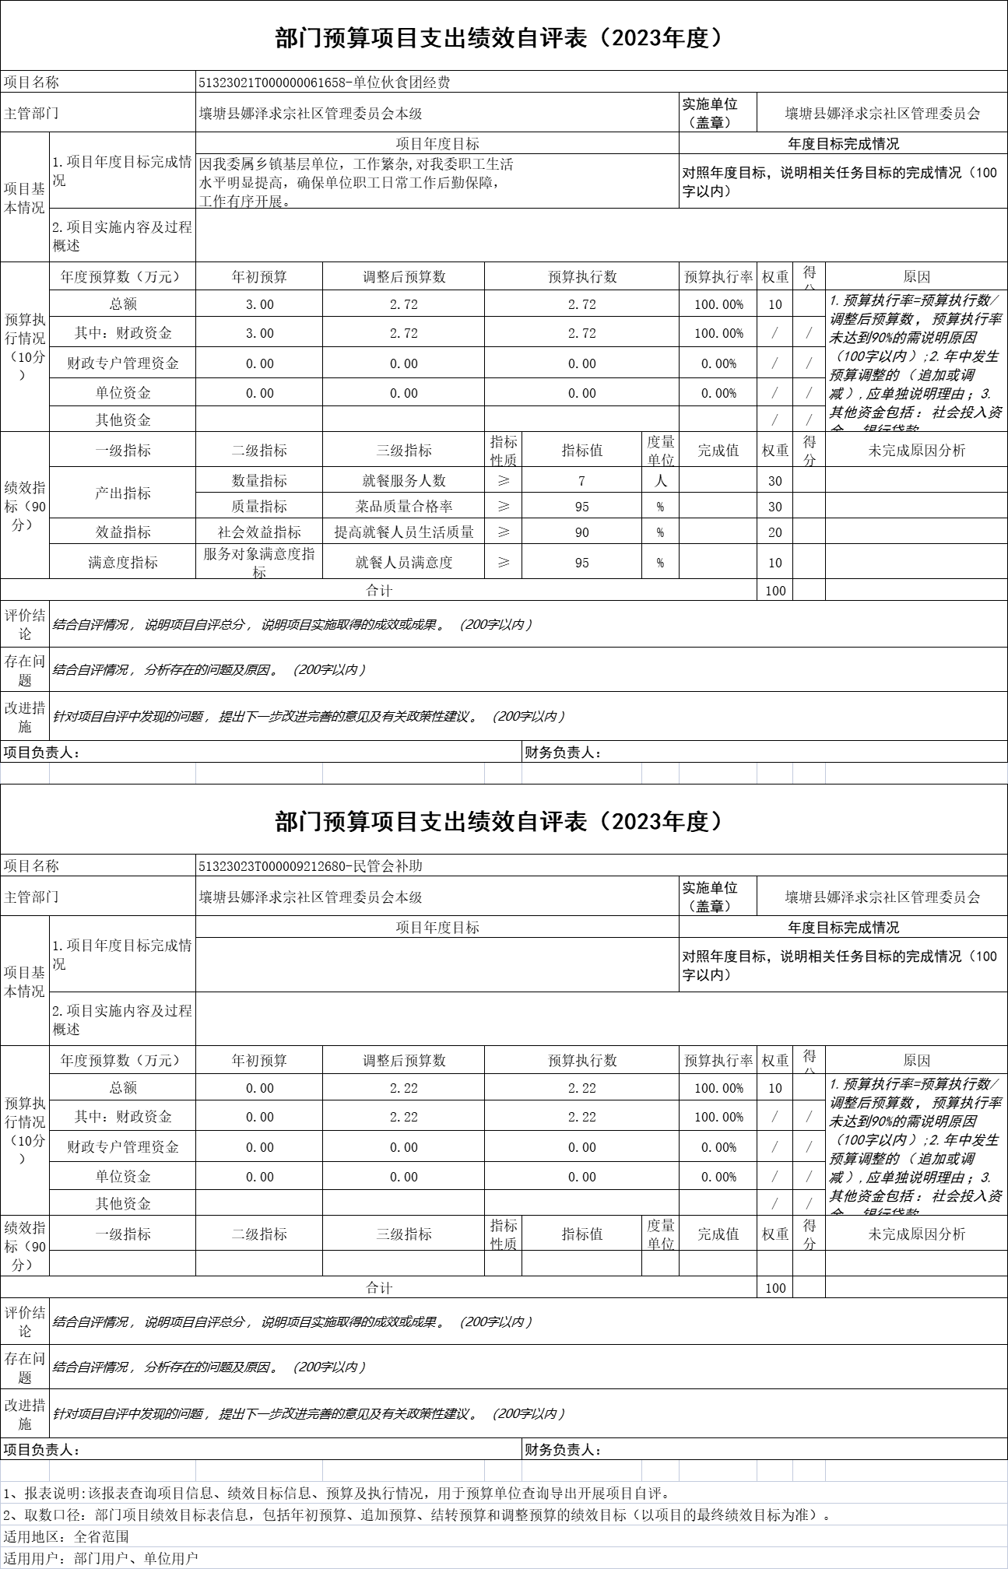

第五部分 附表

一、收入支出决算总表

二、收入决算表

三、支出决算表

四、财政拨款收入支出决算总表

五、财政拨款支出决算明细表

六、一般公共预算财政拨款支出决算表

七、一般公共预算财政拨款支出决算明细表

八、一般公共预算财政拨款基本支出决算表

九、一般公共预算财政拨款项目支出决算表

十、政府性基金预算财政拨款收入支出决算表

十一、国有资本经营预算财政拨款收入支出决算表

十二、国有资本经营预算财政拨款支出决算表
十三、财政拨款“三公”经费支出决算表

